Министерство образования и науки Челябинской области

ГБПОУ «Копейский политехнический колледж имени С.В. Хохрякова»

|  |  |  |  |  |  |  |  |
| --- | --- | --- | --- | --- | --- | --- | --- |
| Рецензент | | |  |  | К защите допущен | | |
| ___________________ | | |  |  | Зам. директора по учебной работе | | | | | |
| ____________ | |  |  |  | ______________Н.В Типушкова | | | | | |
|  |  |  |  |  |  |  |  | |  |  |

РАЗРАБОТКА И ПРОЕКТИРОВАНИЕ АВТОМАТИЗИРОВАННОЙ ИНФОРМАЦИОННОЙ СИСТЕМЫ ДЛЯ ФИКСИРОВАНИ ПРАВОНАРУШЕНИЙ ПАТРУЛЬНО ПОСТОВОЙ СЛУЖБЫ

|  |  |  |  |  |  |  |  |  |  |
| --- | --- | --- | --- | --- | --- | --- | --- | --- | --- |
| Председатель |  |  |  |  |  |  | Руководитель проекта | | |
| Цикловой комиссии |  |  |  |  |  |  | __________З.В Абдулвалеева | | |
| _________________ | Ю.А. Вавилова | | | | | |  |  |  |
| _________________ |  |  |  |  |  |  |  |  |  |
|  |  |  |  |  |  |  |  |  |  |
|  |  |  |  |  |  |  |  |  |  |
|  |  |  |  |  |  |  | Разработал | | |
|  |  |  |  |  |  |  | обучающийся гр. 1-Исип 18 | | |
|  |  |  |  |  |  |  | __________Д.Н Давлетов | | |
|  |  |  |  |  |  |  |  |  |  |
|  |  |  |  |  |  |  |  |  |  |
|  |  |  |  |  |  |  |  |  |  |

Копейск 2022

|  |
| --- |
| ДИПЛОМНЫЙ ПРОЕКТ  КПК.09.02.07.000-03ПЗ  ДАВЛЕТОВА ДАНИИЛА НИКОЛАЕВИЧА  Копейск 2022 |

|  |  |
| --- | --- |
| Оглавление | |
| Введение |  |
| 1. Теоретическая часть | 6 |
| 1.1 Методы и средства разработки программного продукта | 6 |
| 1.2 Методы и средства разработки баз данных | 13 |
| 2. Аналитическая часть | 17 |
| 2.1 Анализ предметной области | 17 |
| 2.2 Характеристика входной и выходной информации | 19 |
| 2.3 Построение модели ИС | 21 |
| 3. Проектная часть | 23 |
| 3.1 Построение диаграммы классов ИС | 23 |
| 3.2 Анализ структуры БД ИС и блок схемы системы | 24 |
| 3.3 Программная реализация функциональных возможностей | 25 |
| 3.4 Результаты тестирования программного продукта | 26 |
| 3.5 Руководство пользователя | 28 |
| 3.6 Модели эксплуатации программного продукта | 29 |
| 3.7 Развитие программного продукта | 31 |
| 4. Технико-экономическая часть | 35 |
| 4.1 Материальные и технические затраты | 35 |
| 4.2 Трудовые затраты | 37 |
| 4.3 Окупаемость проекта | 39 |
| 5. Охрана труда | 42 |
| 5.1 График работы сотрудников | 42 |
| 5.2 Организация рабочего пространства | 44 |
| 5.3 Пожарная безопасность | 50 |
| Заключение | 55 |
| Библиография | 56 |
| Приложения | 57 |

Введение

Тема: Разработки и проектирование автоматизированной информационной системы для фиксирования правонарушений патрульное постовой службы

Для принятия эффективных управленческих решений в условиях динамичного развития рыночной экономики предприятию требуется целесообразная система информационного обеспечения, объективно отражающая сложившуюся экономическую ситуацию. Выбранная тема является наиболее актуальной на сегодняшний день, так как автоматизированные информационные систем электронного документооборота это залог успеха любой организации в управленческой деятельности, огромная помощь по ведению документов, контроль за исполнением приказов, а также организация коммуникационных процессов как внутри офиса, так и с внешней средой.

Автоматизированные информационные технологии управления - это связь информации с системами управления предприятием и управленческим процессом в целом. Она может рассматриваться не только в целом, охватывая все функции управления, но и по отдельным функциональным управленческим работам, например прогнозированию и планированию, учету и анализу.

В современных условиях важной областью стало информационное обеспечение, которое состоит в сборе и переработке информации, необходимой для принятия обоснованных управленческих решений. Передача информации о положении и деятельности фирмы на высший уровень управления и взаимный обмен информацией между всеми взаимосвязанными подразделениями фирмы осуществляются на базе современной электронно-вычислительной техники и других технических средств связи.

Задачами работы являются:

– рассмотреть методы и средства разработки программного продукта;

– рассмотреть методы и средства разработки баз данных;

– проанализировать предметную область;

– охарактеризовать входную и выходную информацию;

– построить модель информационной системы;

– построить диаграмму классов информационной системы;

– проанализировать структуру базы данных информационной системы и блок схемы системы;

– рассмотреть программную реализацию функциональных возможностей;

– получить результаты тестирования программного продукта;

– разработать руководство пользователя;

– построить модели эксплуатации программного продукта;

– рассмотреть развитие программного продукта;

– рассмотреть материальные и технические затраты;

– рассмотреть трудовые затраты;

– рассмотреть окупаемость проекта;

– рассмотреть график работы сотрудников;

– рассмотреть организацию рабочего пространство;

– рассмотреть пожарную безопасность.

Объектом изучения является агентство недвижимости.

Предметом изучения является разработка текстового редактора.

1. Теоретическая часть

1.1 Методы и средства разработки программного продукта

В современных средах программирования имеется широкий спектр инструментальных программных средств, используемых программистами для разработки эффективного ПО. Прежде чем приступить к рассмотрению средств разработки, которые могут быть применены для создания программ, необходимо определиться с основными понятиями, терминами, которые будут использоваться в статье. В соответствии с тематикой статьи базовым термином для нас, конечно же, является «средства разработки программ». На данный момент можно выбрать десятку самых популярных сред разработки:

Visual Studio - линейка продуктов компании Microsoft, включающих интегрированную среду разработки программного обеспечения и ряд других инструментов. Данные продукты позволяют разрабатывать как консольные приложения, так и игры и приложения с графическим интерфейсом, в том числе с поддержкой технологии Windows Forms, UWP а также веб-сайты, веб-приложения, веб-службы как в родном, так и в управляемом кодах для всех платформ, поддерживаемых Windows

Android Studio - интегрированная среда разработки (IDE) для работы с платформой Android, анонсированная 16 мая 2013 года на конференции Google I/O.

XCode IDE -это интегрированная среда разработки Apple (IDE) для macOS, используемая для разработки программного обеспечения для macOS, iOS, iPadOS, watchOSи tvOS.

Xamarin Studio - это фреймворк для кроссплатформенной разработки мобильных приложений (iOS, Android, Windows Phone) с использованием языка C#. Идея очень простая. Вы пишете код на своем любимом языке, с применением всех привычных для вас языковых фич типо LINQ, лямбда-выражений, Generic`ов и async`ов. При этом вы имеете полный доступ ко всем возможностям SDK платформы и родному механизму создания UI.

IntelliJ IDEA - интегрированная среда разработки программного обеспечения для многих языков программирования, в частности Java, JavaScript, Python, разработанная компанией JetBrains.

Appcelerator Titanium - то фреймворк с открытым исходным кодом, который позволяет создавать собственные мобильные приложения на платформах, включая iOS, Android и Windows UWP, из единой кодовой базы JavaScript, разработанной Appcelerator.

Netbeans - свободная интегрированная среда разработки приложений (IDE) на языках программирования Java, Python, PHP, JavaScript, C, C++, Ада[4] и ряда других.

PhoneGap - есплатный open-source фреймворк для создания мобильных приложений, созданный Nitobi Software. Позволяет создать приложения для мобильных устройств используя JavaScript, HTML5 и CSS3, без необходимости знания «родных» языков программирования (например, Objective-C), под все мобильные операционные системы (iOS, Android, Bada и т. д.).[5] Готовое приложение компилируется в виде установочных пакетов для каждой мобильной операционной системы. Но не каждая из представленных выше сред разработки подойдёт для создания информационной системы для данного проекта, необходимо провести сравнительный анализ и выбрать необходимую среду

Android Studio, XCode IDE, Xamarin Studio, PhoneGap ориентированы прежде всего на разработку приложений для мобильных систем, и она не может быть выбрана в качестве основной среды разработки

IntelliJ IDEA выдаёт крайне низкую производительность. Томительное ожидание выполнения компиляции, перекомпиляции, тестирования затягивают процесс разработки программного продукта.

Visual Studio имеет необходимый фреймворк для полной реализации проекта, имеет высокую производительность среди своих конкурентов. Поэтому данная среда разработки выбрана в качестве основной для информационной системы

1.2 Методы и средства разработки баз данных

Для разработки баз данных будет использоваться пакет инструментов для SQL.

SQL Server Management Studio (SSMS) — утилита из Microsoft SQL Server 2005 и более поздних версий для конфигурирования, управления и администрирования всех компонентов Microsoft SQL Server. Утилита включает скриптовый редактор и графическую программу, которая работает с объектами и настройками сервера.

MySQL Workbench — инструмент для визуального проектирования баз данных, интегрирующий проектирование, моделирование, создание и эксплуатацию БД в единое бесшовное окружение для системы баз данных MySQL. Является преемником DBDesigner 4 от FabForce.

MySQLadmin – это инструмент командной строки, которая поставляется с MySQL сервером и используется администраторами баз данных для выполнения некоторых простых MySQL задач, таких как установка пароля root или другого пользователя, изменение пароля root или другого пользователя, мониторинг процессов mysql, перезагрузка привилегий, проверка статуса сервера и так далее.

Myisamchk получает информацию о таблицах базы данных или проверяет, исправляет или оптимизирует их. myisamchk работает с MyISAM таблицами (таблицы, которые имеют .MYDи .MYIфайлы для хранения данных и индексов).

MySQLdump позволяет получить дамп содержимого базы данных или совокупности баз для создания резервной копии или пересылки данных на другой SQL-сервер (не обязательно MySQL-сервер). Дамп будет содержать набор команд SQL для создания и/или заполнения таблиц. Так же mysqldump имеет возможность развертывания баз данных из созданного sql-файла.

К современным базам данных, а, следовательно, и к СУБД, на которых они строятся, предъявляются следующие основные требования:

1. Высокое быстродействие (малое время отклика на запрос). Время отклика - промежуток времени от момента запроса к БД до фактического получения данных;
2. Простота обновления данных;
3. Независимость данных - возможность изменения логической и физической структуры БД без изменения представлений пользователей.
4. Совместное использование данных многими пользователями;
5. Безопасность данных - защита данных от преднамеренного или непреднамеренного нарушения секретности, искажения или разрушения;
6. Стандартизация построения и эксплуатации БД (фактически СУБД);
7. Адекватность отображения данных соответствующей предметной области.

Данные требования были отражены в формах построения базы данных, из шести форм нужно выбрать ту, которая ляжет в основу создания базы данных для информационной системы

Первая нормальная форма (1NF) предполагает, что сохраняемые данные на пересечении строк и столбцов должны представлять скалярное значение, а таблицы не должны содержать повторяющихся строк.

Вторая нормальная форма предполагает, что каждый столбец, не являющийся ключом, должен зависеть от первичного ключа.

Третья нормальная форма предполагает, что каждый столбец, не являющийся ключом, должен зависеть только от первичного ключа.

Четвертая нормальная форма применяется для устранения многозначных зависимостей - таких зависимостей, где столбец с первичным ключом имеет связь один-ко-многим со столбцом, который не является ключом. Эта нормальная форма устраняет некорректные отношения многие-ко-многим.

Пятая нормальная форма разделяет таблицы на более малые таблицы для устранения избыточности данных. Разбиение идет до тех пор, пока нельзя будет воссоздать оригинальную таблицу путем объединения малых таблиц.

Шестая нормальная форма. Каждое ограничение в связях между таблицами должно зависеть только от ограничений ключа и ограничений домена, где домен представляет набор допустимых значений для столбца. Эта форма предотвращает добавление недопустимых данных путем установки ограничения на уровне отношений между таблицами, но не на уровне таблиц или столбцов. Данная форма, как правило, не применима на уровне СУБД, в том числе и в SQL Server.

Для информационной системы будет применяться третья нормальная форма из-за своего построения «От меньшего к большему», что облегчает понимание строение баз данных и уменьшает размеры базы данных.

2. Аналитическая часть

2.1 Анализ предметной области

Предметная область информационной системы - это материальная система или система, характеризующая элементы материального мира, информация о которой хранится и обрабатывается. Предметная область рассматривается как некоторая совокупность реальных объектов и связей между ними.

Исходя из этого, автоматизированная система для разработки и введения производственной документации должна обладать необходимым комфортом во время работы, но и предоставлять обширный инструментарий для покрытия всех требований введения документации. Из этого следует, что основным видом деятельности предприятия состоит в том, чтобы предоставлять программное обеспечение для работы с документацией. Иными словами, предприятие должна пополнять инструментарий, облегчать и улучшать старые функции системы.

В век цифровых технологий большинство компаний в развитых странах давно хранят и создают новые документы в цифровом виде используя соответствующие программного обеспечение. Обеспечение всех необходимого инструментария для комфортной создания, сохранения и редактирования документов на предприятиях разного уровня встаёт на первое место.

2.2 Характеристика входной и выходной информации

Характеристика входной и выходной информации – это первостепенная задача для формирования работ с разработкой базы данных для программного продукта, так как с помощью разработки входной и выходной информации, а так же продумывания таблиц базы данных, можно получить более достоверные данные, что позволяет повысить качество работы и на выходе получить более низкий процент каких-либо ошибок и неполадок в работе программного продукта, а так же уменьшить количество затраченного времени на тестирование, а так же на доработку информационной системы.

Входной информацией являются данные, которые будут поступать в следующие таблицы:

1) Account,

2) Documents,

3) Assets,

4) Group.

5) Delo№

6) Otchet

7) Ychet

8) Graschdanin

Выходной информацией являются различные выборки данных из таблиц: информация об аккаунте пользователя, а именно информация о статусе пользователя, списком используемых дополнений, списком хранимых на сервере файлах, а также в каких группах он состоит. Документы которые можно будет получить при подключению к аккаунту. Список дополнений, которые можно приобрести, а также созданные группы пользователей, которые хранят информацию о сохранённых файлах.

* 1. Построение модели ИС

Модель информационной системы – заблаговременное продумывание ее характеристик с учетом возможных изменений, которые могут возникнуть в ходе ее эксплуатации. Модели ИС определяют аспекты использования, задействуют набор диаграмм и документации общепринятого формата, отражают точку зрения заинтересованных в использовании ИС лиц. От тщательности и полноты моделирования зависит стабильность и эффективность эксплуатации ИС. 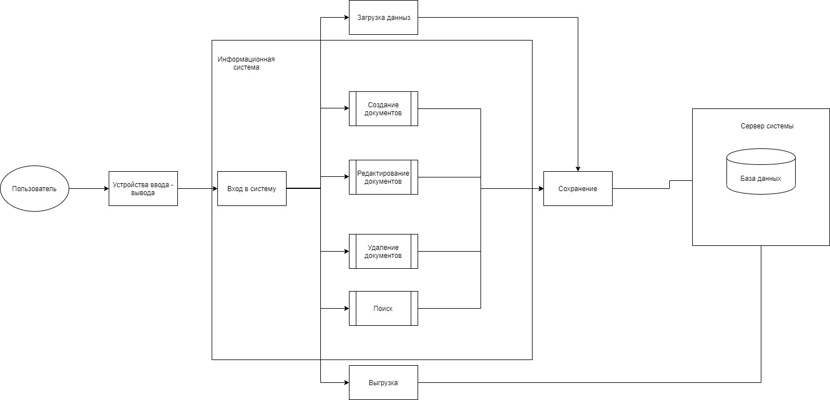

Рисунок 1 – Модель информационной системы

3. Проектная часть

3.1 Построение диаграммы классов ИС

Диаграмма классов— структурная диаграмма языка моделирования UML, демонстрирующая общую структуру иерархии классов системы, их коопераций, атрибутов (полей), методов, интерфейсов и взаимосвязей между ними. Широко применяется не только для документирования и визуализации, но также для конструирования посредством прямого или обратного проектирования.

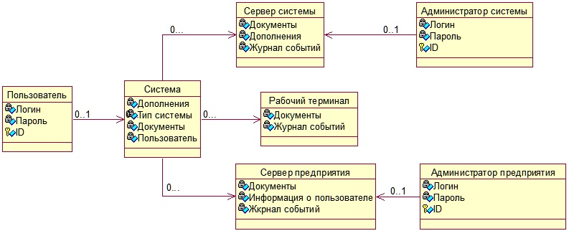

Рисунок 2 - диаграммы классов информационной системы

3.2 Анализ структуры БД ИС и блок-схемы системы

Схема «сущность-связь» (также ERD или ER-диаграмма) — это разновидность блок-схемы, где показано, как разные «сущности» (люди, объекты, концепции и так далее) связаны между собой внутри системы. ER-диаграммы чаще всего применяются для проектирования и отладки реляционных баз данных в сфере образования, исследования и разработки программного обеспечения и информационных систем для бизнеса. ER-диаграммы (или ER-модели) полагаются на стандартный набор символов, включая прямоугольники, ромбы, овалы и соединительные линии, для отображения сущностей, их атрибутов и связей. Эти диаграммы устроены по тому же принципу, что и грамматические структуры: сущности выполняют роль существительных, а связи — глаголов.

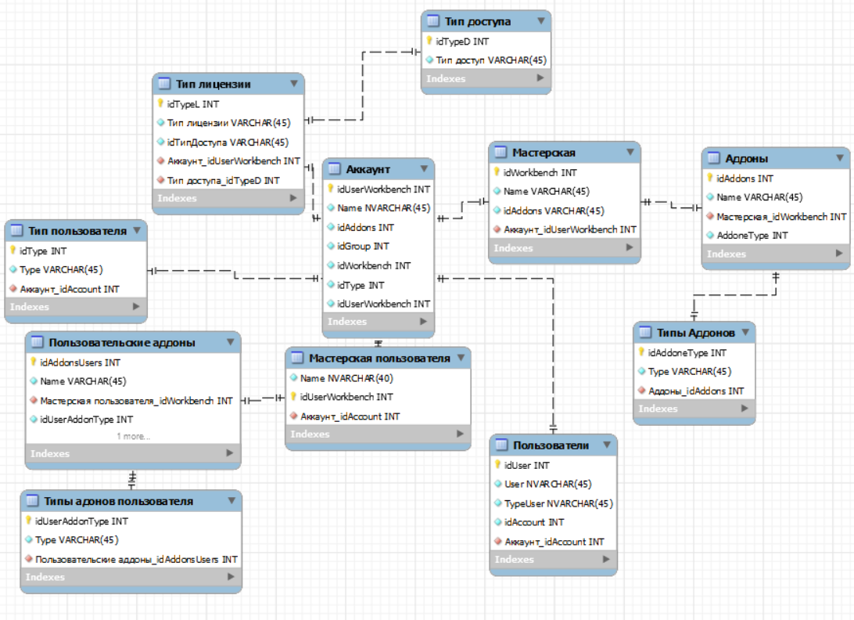

Рисунок 3 – Er диаграмма базы данных систем.

Блок-схема — это схематичное представление процесса, системы или компьютерного алгоритма. Блок-схемы часто применяются в разных сферах деятельности, чтобы документировать, изучать, планировать, совершенствовать и объяснять сложные процессы с помощью простых логичных диаграмм. Для построения блок-схем применяются прямоугольники, овалы, ромбы и некоторые другие фигуры (для обозначения конкретных операций), а также соединительные стрелки, которые указывают последовательность шагов или направление процесса. Блок-схемы варьируются от незамысловатых, нарисованных вручную до подробных, составленных на компьютере диаграмм со множеством шагов и процессов. Если учесть все возможные вариации, блок-схемы можно признать одним из самых распространенных видов схем во всем мире. Они широко используются в разных сферах как технической, так и нетехнической направленности. Иногда блок-схемы получают более узкоспециальные названия, например, схема процесса, схема рабочего процесса, функциональная блок-схема, моделирование бизнес-процессов, модель и нотация бизнес-процессов (BPMN) или схема технологического процесса (PFD). Они тесно связаны с другими распространенными видами схем, такими как диаграммы DFD и диаграммы активности на унифицированном языке моделирования (UML).

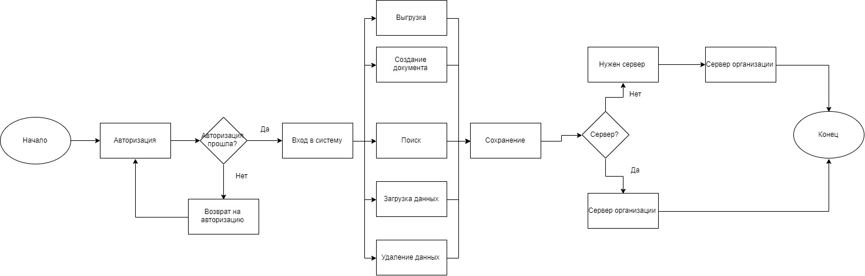

Рисунок 4 – блок схема информационной системы

3.3 Программная реализация функциональных возможностей

Главная функция информационной системы — это повышение эффективности введения документации для предприятий различных методов.

1. Виды обеспечения: прикладное, системное, инструментальное.

2. Прикладное программное обеспечение ЭВМ.

1) Назначение, состав и структура программного обеспечения ЭВМ.

2) Пакеты прикладных программ (ППП).

3. Инструментальное ПО: назначение, состав и структура программного обеспечения ЭВМ.

4. Системное программное обеспечение.

1) Операционные системы.

2) Назначение, состав и основные функции операционной системы (ОС).

3) Файловая система.

4) Понятия графической интегрированной интерактивной системы.

5) Операционная система WINDOWS 10.

6) Сервисные системы, системы технического обслуживания.

5. Архивация данных.

1) Методы сжатия информации.

2) Программные средства сжатия: архиваторы, компрессоры.

При разработке ИС решаются две задачи:

1) Разработка базы данных для хранения информации;

2) Разработка графического интерфейса приложения.

Под функциональными возможностями системы понимается соответствует планам и итоговым продуктом.

3.4 Результаты тестирования программного продукта

Тестирование программного обеспечения (Software Testing) — проверка соответствия реальных и ожидаемых результатов поведения программы, проводимая на конечном наборе тестов, выбранном определённым образом.

Цель тестирования — проверка соответствия ПО предъявляемым требованиям, обеспечение уверенности в качестве ПО, поиск очевидных ошибок в программном обеспечении, которые должны быть выявлены до того, как их обнаружат пользователи программы.

Для чего проводится тестирование ПО?

Для проверки соответствия требованиям.

Для обнаружения проблем на более ранних этапах разработки и предотвращение повышения стоимости продукта.

Обнаружение вариантов использования, которые не были предусмотрены при разработке. А также взгляд на продукт со стороны пользователя.

Повышение лояльности к компании и продукту, т.к. любой обнаруженный дефект негативно влияет на доверие пользователей.

Модульное тестирование (Unit Testing) – это тип тестирования программного обеспечения, при котором тестируются отдельные модули или компоненты программного обеспечения. Его цель заключается в том, чтобы проверить, что каждая единица программного кода работает должным образом. Данный вид тестирование выполняется разработчиками на этапе кодирования приложения. Модульные тесты изолируют часть кода и проверяют его работоспособность. Единицей для измерения может служить отдельная функция, метод, процедура, модуль или объект.

В моделях разработки SDLC, STLC, V Model модульное тестирование – это первый уровень тестирования, выполняемый перед интеграционным тестированием. Модульное тестирование – это метод тестирования WhiteBox, который обычно выполняется разработчиком. На деле же из-за нехватки времени или халатности разработчиков, иногда модульное тестирование приходится проводить QA инженерам.

Отсутствие модульного тестирования при написании кода значительно увеличивает уровень дефектов при дальнейшем (интеграционном, системном, и приемочном) тестировании. Качественное модульное тестирование на этапе разработки экономит время, а следовательно, в конечном итоге, и деньги.

Таблица 1- Функциональное тестирование

|  |  |  |  |  |  |  |  |
| --- | --- | --- | --- | --- | --- | --- | --- |
| ProjectName: Разработка и проектирование автоматизированной информационной системы для разработки и ведения документации | | | | | | | |
| TestCase | | | | | | | |
| TestCase ID: 01 | | | | Test Designed by: Давлетов Даниил | | | |
| Test: Функциональное тестирование | | | | TestDesigneddate: 15.04.2022 | | | |
| ModuleName: Авторизация | | | | TestExecutedby: Давлетов Даниил | | | |
| TestTitle: проверить функциональность программного обеспечения | | | | TestExecutiondate: 15.04.2022 | | | |
| Description: подтвердите действительный логин и пароль пользователя | | | |  | | | |
| Pre-conditions: Подтверждение действительного логина и пароля пользователя | | | | | | | |
| Dependencies: | | | | | | | |
| Step | TestSteps | TestData | ExpectedResult | | ActualResult | Status (Pass/ Fail) | Notes |
| 1 | Перейти на страницу Авторизации | - | Пользователь должен иметь возможность войти в систему | | Пользователь должен иметь возможность войти в систему | Прохождение | - |
| 2 | Введите действительный логин пользователя | Логин:  хххх | Учётные данные могут быть введены | | Действие выполнено | Прохождение | - |
| 3 | Введите действительный пароль пользователя | Пароль:  хххх | Учётные данные могут быть введены | | Действие выполнено | Прохождение | - |
| 4 | Нажатие на кнопку входа |  | Пользователь должен войти | | Пользователь успешно вошёл | Прохождение | - |
| Post-conditions: Пользователь подтверждён в базе данных и успешно вошёл в систему.  Тестировщики удовлетворены результатом тестирования. | | | | | | | |

Таблица 2- Функциональное тестирование

|  |  |  |  |  |  |  |  |
| --- | --- | --- | --- | --- | --- | --- | --- |
| ProjectName: Разработка и проектирование автоматизированной информационной системы для разработки и ведения документации | | | | | | | |
| TestCase | | | | | | | |
| TestCase ID: 02 | | | | Test Designed by: Давлетов Даниил | | | |
| Test: Функциональное тестирование | | | | TestDesigneddate: 15.04.2022 | | | |
| ModuleName: Создание документа | | | | TestExecutedby: Давлетов Даниил | | | |
| TestTitle: Проверить функциональность программного обеспечения | | | | TestExecutiondate: 15.04.2022 | | | |
| Description: Подтвердите действительный логин и пароль пользователя | | | |  | | | |
| Pre-conditions: Проверьте создание документа для работы | | | | | | | |
| Dependencies: | | | | | | | |
| Step | TestSteps | TestData | ExpectedResult | | ActualResult | Status (Pass/ Fail) | Notes |
| 1 | Перейти в главное меню | - | Пользователь должен иметь возможность попасть в меню | | Пользователь должен иметь возможность попасть в меню | Прохождение | - |
| 2 | Нажмите на кнопку создание | - | Пользователь нажимает на кнопку | | Пользователь нажимает на кнопку | Прохождение | - |
| 3 | Выбрать тип документа | - | Пользователь должен получить возможность выбрать тип документа | | Пользователь должен получить возможность выбрать тип документа | Прохождение | - |
| 4 | Создать документ | - | Пользователь должен создать документ | | Пользователь должен создать документ | Прохождение | - |
| Post-conditions: Пользователь создал документ | | | | | | | |

Таблица 3- Функциональное тестирование

|  |  |  |  |  |  |  |  |
| --- | --- | --- | --- | --- | --- | --- | --- |
| ProjectName: Разработка и проектирование автоматизированной информационной системы для разработки и ведения документации | | | | | | | |
| TestCase | | | | | | | |
| TestCase ID: 03 | | | | Test Designed by: Давлетов Даниил | | | |
| Test: Функциональное тестирование | | | | TestDesigneddate: 15.04.2022 | | | |
| ModuleName: фиксировании правонарушений патрульное постовой службы | | | | TestExecutedby: Давлетов Даниил | | | |
| TestTitle: Проверить функциональность программного обеспечения | | | | TestExecutiondate: 15.04.2022 | | | |
| Description: Подтвердите действительный логин и пароль пользователя | | | |  | | | |
| Pre-conditions: Подтверждение действительного логина и пароля пользователя | | | | | | | |
| Dependencies: | | | | | | | |
| Step | TestSteps | TestData | ExpectedResult | | ActualResult | Status (Pass/ Fail) | Notes |
| 1 | Перейти на страницу Авторизации | - | Пользователь должен иметь возможность войти в систему | | Пользователь должен иметь возможность войти в систему | Прохождение | - |
| 2 | Введите действительный логин пользователя | Логин:  хххх | Учётные данные могут быть введены | | Действие выполнено | Прохождение | - |
| 3 | Введите действительный пароль пользователя | Пароль:  хххх | Учётные данные могут быть введены | | Действие выполнено | Прохождение | - |
| 4 | Нажатие на кнопку входа |  | Пользователь должен войти | | Пользователь успешно вошёл | Прохождение | - |
| Post-conditions: Пользователь подтверждён в базе данных и успешно вошёл в систему.  Тестировщики удовлетворены результатом тестирования. | | | | | | | |

Таблица 4- Функциональное тестирование

|  |  |  |  |  |  |  |  |
| --- | --- | --- | --- | --- | --- | --- | --- |
| ProjectName: Разработка и проектирование автоматизированной информационной системы для разработки и ведения документации | | | | | | | |
| TestCase | | | | | | | |
| TestCase ID: 04 | | | | Test Designed by: Давлетов Даниил | | | |
| Test: Функциональное тестирование | | | | TestDesigneddate: 15.04.2021 | | | |
| ModuleName: фиксировании правонарушений патрульное постовой службы | | | | TestExecutedby: Давлетов Даниил | | | |
| TestTitle: Проверить функциональность программного обеспечения | | | | TestExecutiondate: 15.04.2020 | | | |
| Description: Подтвердите действительный логин и пароль пользователя | | | |  | | | |
| Pre-conditions: Подтверждение действительного логина и пароля пользователя | | | | | | | |
| Dependencies: | | | | | | | |
| Step | TestSteps | TestData | ExpectedResult | | ActualResult | Status (Pass/ Fail) | Notes |
| 1 | Перейти на страницу Авторизации | - | Пользователь должен иметь возможность войти в систему | | Пользователь должен иметь возможность войти в систему | Прохождение | - |
| 2 | Введите действительный логин пользователя | Логин:  хххх | Учётные данные могут быть введены | | Действие выполнено | Прохождение | - |
| 3 | Введите действительный пароль пользователя | Пароль:  хххх | Учётные данные могут быть введены | | Действие выполнено | Прохождение | - |
| 4 | Нажатие на кнопку входа |  | Пользователь должен войти | | Пользователь успешно вошёл | Прохождение | - |
| Post-conditions: Пользователь подтверждён в базе данных и успешно вошёл в систему.  Тестировщики удовлетворены результатом тестирования. | | | | | | | |

Таблица 5- Функциональное тестирование

|  |  |  |  |  |  |  |  |
| --- | --- | --- | --- | --- | --- | --- | --- |
| ProjectName: Разработка и проектирование автоматизированной информационной системы для разработки и ведения документации | | | | | | | |
| TestCase | | | | | | | |
| TestCase ID: 05 | | | | Test Designed by: Давлетов Даниил | | | |
| Test: Функциональное тестирование | | | | TestDesigneddate: 15.04.2021 | | | |
| ModuleName: фиксировании правонарушений патрульное постовой службы | | | | TestExecutedby: Давлетов Даниил | | | |
| TestTitle: Проверить функциональность программного обеспечения | | | | TestExecutiondate: 15.04.2020 | | | |
| Description: Подтвердите действительный логин и пароль пользователя | | | |  | | | |
| Pre-conditions: Подтверждение действительного логина и пароля пользователя | | | | | | | |
| Dependencies: | | | | | | | |
| Step | TestSteps | TestData | ExpectedResult | | ActualResult | Status (Pass/ Fail) | Notes |
| 1 | Перейти на страницу Авторизации | - | Пользователь должен иметь возможность войти в систему | | Пользователь должен иметь возможность войти в систему | Прохождение | - |
| 2 | Введите действительный логин пользователя | Логин:  хххх | Учётные данные могут быть введены | | Действие выполнено | Прохождение | - |
| 3 | Введите действительный пароль пользователя | Пароль:  хххх | Учётные данные могут быть введены | | Действие выполнено | Прохождение | - |
| 4 | Нажатие на кнопку входа |  | Пользователь должен войти | | Пользователь успешно вошёл | Прохождение | - |
| Post-conditions: Пользователь подтверждён в базе данных и успешно вошёл в систему.  Тестировщики удовлетворены результатом тестирования. | | | | | | | |

Таблица 6- Функциональное тестирование

|  |  |  |  |  |  |  |  |
| --- | --- | --- | --- | --- | --- | --- | --- |
| ProjectName: Разработка и проектирование автоматизированной информационной системы для разработки и ведения документации | | | | | | | |
| TestCase | | | | | | | |
| TestCase ID: 06 | | | | Test Designed by: Давлетов Даниил | | | |
| Test: Функциональное тестирование | | | | TestDesigneddate: 15.04.2021 | | | |
| ModuleName: фиксировании правонарушений патрульное постовой службы | | | | TestExecutedby: Давлетов Даниил | | | |
| TestTitle: Проверить функциональность программного обеспечения | | | | TestExecutiondate: 15.04.2020 | | | |
| Description: Подтвердите действительный логин и пароль пользователя | | | |  | | | |
| Pre-conditions: Подтверждение действительного логина и пароля пользователя | | | | | | | |
| Dependencies: | | | | | | | |
| Step | TestSteps | TestData | ExpectedResult | | ActualResult | Status (Pass/ Fail) | Notes |
| 1 | Перейти на страницу Авторизации | - | Пользователь должен иметь возможность войти в систему | | Пользователь должен иметь возможность войти в систему | Прохождение | - |
| 2 | Введите действительный логин пользователя | Логин:  хххх | Учётные данные могут быть введены | | Действие выполнено | Прохождение | - |
| 3 | Введите действительный пароль пользователя | Пароль:  хххх | Учётные данные могут быть введены | | Действие выполнено | Прохождение | - |
| 4 | Нажатие на кнопку входа |  | Пользователь должен войти | | Пользователь успешно вошёл | Прохождение | - |
| Post-conditions: Пользователь подтверждён в базе данных и успешно вошёл в систему.  Тестировщики удовлетворены результатом тестирования. | | | | | | | |

Таблица 6- Функциональное тестирование

|  |  |  |  |  |  |  |  |
| --- | --- | --- | --- | --- | --- | --- | --- |
| ProjectName: Разработка и проектирование автоматизированной информационной системы для разработки и ведения документации | | | | | | | |
| TestCase | | | | | | | |
| TestCase ID: 06 | | | | Test Designed by: Давлетов Даниил | | | |
| Test: Функциональное тестирование | | | | TestDesigneddate: 15.04.2021 | | | |
| ModuleName: фиксировании правонарушений патрульное постовой службы | | | | TestExecutedby: Давлетов Даниил | | | |
| TestTitle: Проверить функциональность программного обеспечения | | | | TestExecutiondate: 15.04.2020 | | | |
| Description: Подтвердите действительный логин и пароль пользователя | | | |  | | | |
| Pre-conditions: Подтверждение действительного логина и пароля пользователя | | | | | | | |
| Dependencies: | | | | | | | |
| Step | TestSteps | TestData | ExpectedResult | | ActualResult | Status (Pass/ Fail) | Notes |
| 1 | Перейти на страницу Авторизации | - | Пользователь должен иметь возможность войти в систему | | Пользователь должен иметь возможность войти в систему | Прохождение | - |
| 2 | Введите действительный логин пользователя | Логин:  хххх | Учётные данные могут быть введены | | Действие выполнено | Прохождение | - |
| 3 | Введите действительный пароль пользователя | Пароль:  хххх | Учётные данные могут быть введены | | Действие выполнено | Прохождение | - |
| 4 | Нажатие на кнопку входа |  | Пользователь должен войти | | Пользователь успешно вошёл | Прохождение | - |
| Post-conditions: Пользователь подтверждён в базе данных и успешно вошёл в систему.  Тестировщики удовлетворены результатом тестирования. | | | | | | | |

3.5 Руководство пользователя

Многие IT-компании, которые занимаются разработкой и сопровождением программного обеспечения и автоматизированных комплексов, сталкиваются с задачей создания пользовательской документации или руководств для своих продуктов в соответствии с требованиями ГОСТ.

Как правило, необходимость в наличии пользовательского руководства, составленного по ГОСТ, возникает при сотрудничестве с государственными организациями, крупными производствами и компаниями, при заказной разработке программного обеспечения по тендерам и госзаказам или при необходимости добавить программный продукт в "Единый реестр российских программ для электронных вычислительных машин и баз данных".

Для запуска приложения необходимо открыть соответствующий .exe файл. При запуске приложения открывается главное окно приложения, где располагаются левое меню выбора окон, а также в верхнее меню содержит кнопку «Войти»

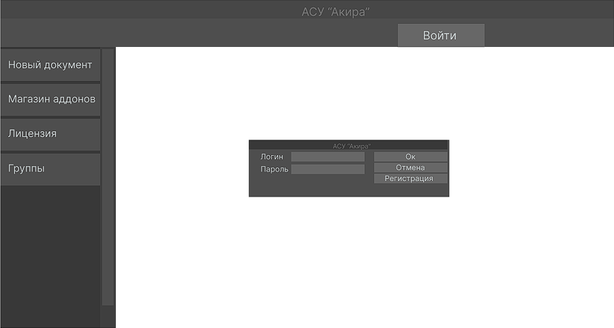

Рисунок 5 – главное окно и окно регистрации

Чтобы использовать информационную систему пользователь должен создать учётную запись или авторизироваться.

Нажав на кнопку «Вход» пользователя встретит окно авторизации в систему. Если у пользователя нет зарегистрированного аккаунта, то ему следует нажать на кнопку «Регистрация» и перейти в окно для регистрации.

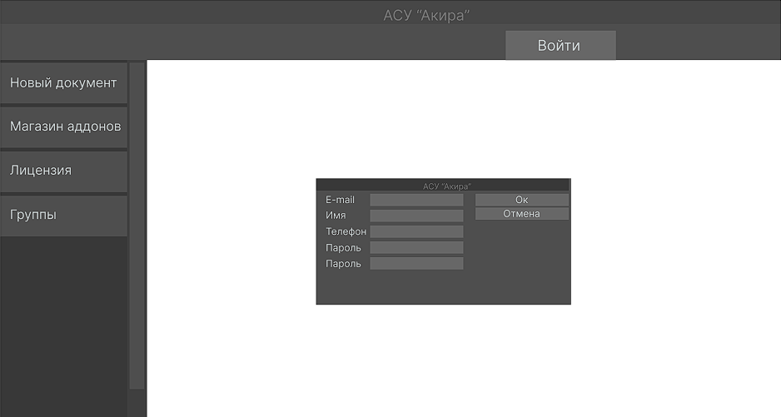

Рисунок 6 – главное окно и окно регистрации

Пользователь при регистрации должен указать свою действующую электронную почту, своё имя, действующий телефон и придумать себе пароль.

После регистрации пользователю необходимо провести авторизацию.

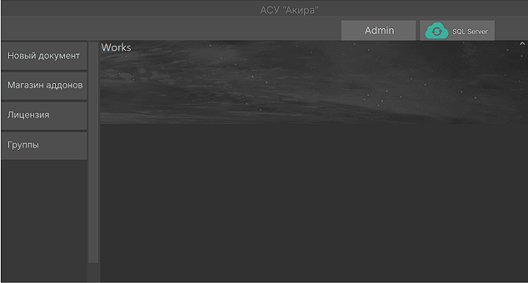

Рисунок 7 – Результат авторизации

После успешной авторизации пользователь сможет проверить в окне уже существующее подключение к базе данных, если такое есть, также он получает в доступ использовать полноценный функционал системы.

3.6 Модели эксплуатации программного продукта

Диаграмма вариантов использования в UML — диаграмма, отражающая отношения между актёрами и прецедентами и являющаяся составной частью модели прецедентов, позволяющей описать систему на концептуальном уровне.

Актёр - это множество логически связанных ролей, исполняемых при взаимодействии с прецедентами или сущностями (система, подсистема или класс). Участником может быть человек или другая система, подсистема или класс, которые представляют нечто вне сущности.

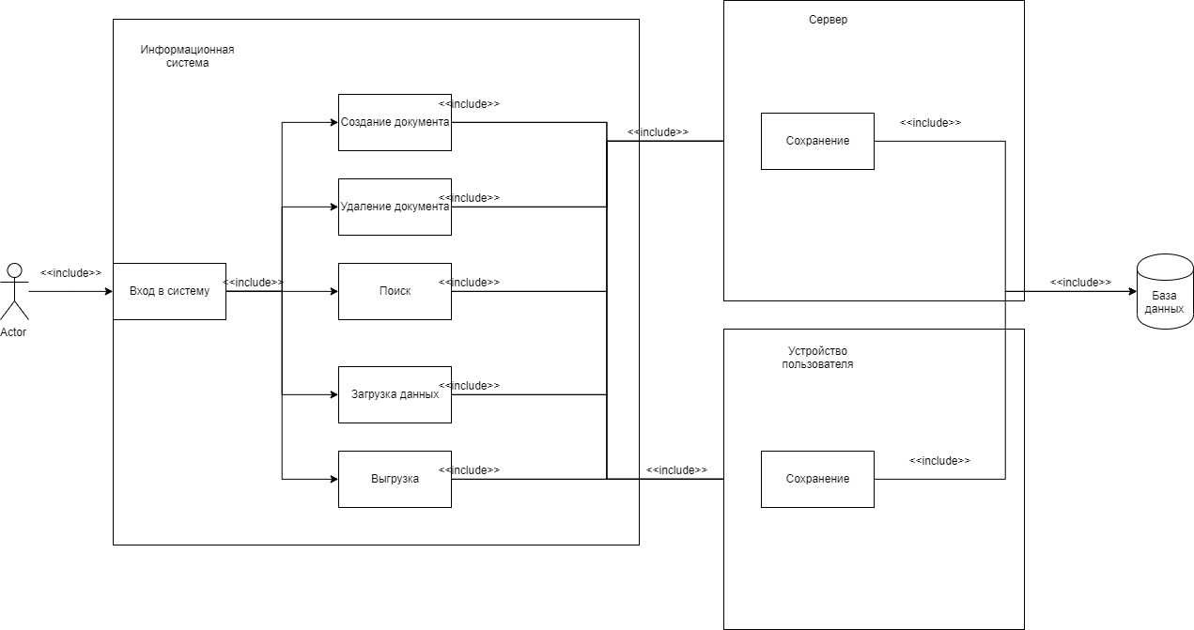

Рисунок 5 – Диаграмма вариантов использования ИС

3.7 Развитие программного продукта

На данный момент времени автоматизированная информационная система для ведения производственной документации не реализована полностью согласно плану разработки, поэтому следует совершить следующие шаги по ускорению производства итоговой продукции:

1) Покупка нового оборудования;

2) Расширение персонала;

3) Рефакторинг старого кода;

После завершения подготовки уйти предприятия последует завершение разработки информационной системы, а также ещё модернизация под актуальные системы с соблюдением качества кода.

4. Технико-экономическая часть

4.1 Материальные и технические затраты

Материально-технические затраты — весь комплекс издержек на осуществление хозяйственной деятельности. В состав расходов входят амортизационные отчисления, оплата коммунальных услуг, покупка сырья, вознаграждение персонала и прочее. В процессе ведения бухгалтерии цены на материально-технические ресурсы могут изменяться. Это отражается на порядке списания ценностей в расход. Явное превышение затрат привлекает внимание налоговых органов. При осуществлении контроля проводится детальная проверка достоверности первичной документации и обоснованности установленной стоимости. Выявление несоответствий становится основанием для оспаривания сделок, доначислений, штрафов.

Таблица 2 состав предприятия

|  |  |  |
| --- | --- | --- |
| Тип работника | Количество | Цена |
| Разработчик C# | 5 | 50 000 руб |
| Разработчик SQL | 5 | 40 000 руб |
| Бухгалтер | 1 | 25 000 руб |
| Юрист | 1 | 30 000 руб |
| Секретарь | 1 | 20 000 руб |

Таблица 3 оборудования для работников

|  |  |  |
| --- | --- | --- |
| Название | Количество | Цена |
| Процессор AMD Ryzen 3 2600 BOX | 15 | 10 199 руб |
| Материнская плата ASRock B450M Pro4 | 15 | 6 050 руб |
| Блок питания Xilence Red Wings 7 | 15 | 2 300 руб |

Продолжение Талицы 3

|  |  |  |
| --- | --- | --- |
| Корпус Deepcool Smarter LED черный | 15 | 2 699 руб |
| Видеокарта ASUS GeForce GT 710 Silent LP | 15 | 3 350 руб |
| Оперативная память AMD Radeon R7 | 15 | 5400 руб |
| 120 ГБ SSD M.2 накопитель AMD Radeon | 3 | 1 599 руб |
| 512 ГБ SSD M.2 накопитель AMD Radeon | 12 | 4 650 руб |

Чтобы получить полную стоимость разработки информационной системы на первом месяце разработки нужно сложить стоимость оборудования и зарплаты персонала за первый месяц:

(50000*2)+(40000*2)+25000+30000+20000+(10199*15)+(6050*15)+(2300*15)+(2699*15)+(3350*15)+(5400*15)+(1599*3)+(4650*12)= 1100000+800000+75000+152985+90750+34500+40485+50250+81000+4797+55800=1765567

Итоговая стоимость разработки информационной системы за первый месяц разработки.

4.2 Трудовые затраты

Трудоемкость (формула расчета) позволяет максимально точно определить соотношение затрат сил и времени.

Дает возможность определить, предельно возможный уровень производительности, с целью ее дальнейшего оптимизирования и повышения эффективности.

Производительность труда характеризуется конечным результатом затрат трудового коллектива за определенный временной интервал.

К примеру, формула трудоемкости может показать, какой объем продукции способен создать за определенный временной интервал один рабочий.

Производительность труда определяется соотношением двух ключевых показателей:

* Выработка;
* Трудоемкость.

Оба коэффициента представляются наиболее специализированными в процессе определения затрачиваемых трудовых ресурсов, при учете определенного временного среза. При повышении уровня показателя, происходит увеличение показателей производства, экономического состояния и, как следствие, зарплаты работников.

Формула расчета трудоемкости имеет следующий вид:

T = РВ/Q

Здесь T – трудоемкость изготовления единицы продукции,

РВ – рабочее время, которое затрачено на производство определенного количества,

Q — количество выпущенной продукции.

Расчет по формуле трудоемкости труда и производительности труда проводится, в первую очередь, в процессе составления производственного плана на будущий отчетный период, при обосновании бизнес-плана, а также для анализа эффективности использования рабочей силы.

На величину трудоемкости оказывают влияние множество различных причин, основными из которых являются:

* квалификация персонала,
* уровень технического производственного оснащения,
* сложность выпуска продукции,
* степень производственной автоматизации,
* условия труда.

Общее время разработки программного продукта 32 дня, работали над проектом 10 человек, значит, следуя вычислениям получаем:   
32 * 12 = 320 человеко-дней

320 / 89 671 = 0.003 трудоёмкость

89 671 / 320 = 280 significant lines of code /человеко дней (дневная выработка)

4.3 Окупаемость проекта

Для любого бизнес-проекта одним из самых главных показателей является срок окупаемости вложенных средств. Для тех, кто занимается различными инвестиционными проектами, период окупаемости инвестиций становится действительно основополагающим фактором. Чтобы правильно определить рациональность инвестирования средств, нужно изучить методы получения и расчета показателя возврата инвестиций.

Следует понимать, что до определенного момента каждый бизнес считается убыточным и лишь после достижения точки возврата вложенных средств и прироста, начинает быть успешным и прибыльным. Также нужно помнить, что проект продолжает быть в минусе, перейдя временную планку, которая была установлена для окупаемости в начале вложений.

Простая формула расчета Наиболее простой формулой расчета срока окупаемости проекта является: РР = Ко / CFcr, где PP (Payback Period) — период окупаемости инвестиций (лет), Ко — первоначальные вложения, CFcr — среднегодовые денежные поступления от реализации проекта. Чаще всего данный способ расчета применяют для оценки вопроса: вернутся ли первоначальные инвестиции в течение срока жизненного экономического цикла инвестированного проекта.

Основными преимуществами метода можно назвать его простоту, наглядность и возможность разделения и классификации инвестиционных средств в зависимости от данного показателя. Фактически мы может численно оценить инвестиционный риск от вложений средств в тот или иной проект. Имеет место обратная зависимость, то есть чем короче срок окупаемости, тем ниже инвестиционный риск и, наоборот, чем дольше приходится ждать возврата вложенных средств, тем рискованными будут соответствующие инвестиции. Недостатком данного метода является то, что он не обеспечивает точность расчетов, поскольку не учитывается фактор времени. Фактически доходы, которые мы получим за пределами срока окупаемости, никакого влияния на размер этого срока не оказывают.

PP = 7000000/ 30000000

PP = 0,2

По формуле получается, что проект при всех затратах на оборудование и персонал окупится первый месяц за 0.2 года, но при этом есть зарплата персонала ежемесячная, значит надо определить сколько будет чистая прибыль с информационной системы.

При ежемесячных затратах в виде заработной платы в сумму 1900000 и ежемесячной прибыли за счёт продажи лицензий в сумму 2500000 получается такой расчёт

2500000-1900000=600000

Ежемесячно информационная система будет приносить 600000 рублей

5. Охрана труда

5.1 График работы сотрудников

В настоящее время персональные компьютеры широко используются во всех организациях. Внедрение компьютерных технологий принципиально изменило характер труда и требования к организации и охране труда.

Несоблюдение требований безопасности приводит к тому, что через некоторое время работы за компьютером сотрудник начинает ощущать определенный дискомфорт: у него возникают головные боли и резь в глазах, появляются усталость и раздражительность. У некоторых людей нарушается сон, ухудшается зрение, начинают болеть руки, шея, поясница и так далее.

К наиболее распространенным ошибкам, связанным с обеспечением условий труда, работающих на компьютерах, относятся:

* недостаточные площадь и объем производственного помещения;
* несоблюдение требований, предъявляемых к температуре и влажности рабочих помещений;
* низкий уровень освещенности в помещениях и на рабочих поверхностях аппаратуры;
* повышенный уровень низкочастотных магнитных полей от мониторов;
* произвольная расстановка техники и нарушения требований организации рабочих мест;
* несоблюдение требований к режимам труда и отдыха;
* чрезмерная производственная нагрузка работников;
* отсутствие навыков по снижению влияния психоэмоционального напряжения.

Вопросы, относящиеся к ответственности за обеспечение охраны труда при работе за компьютером, регулируются Федеральным законом «Об основах охраны труда в Российской Федерации» и Санитарными правилами и нормами СанПиН 2.2.2/2.4.1340-03 «Гигиенические требования к персональным электронно-вычислительным машинам и организации работы».

В соответствии со ст. 14 Закона об охране труда на работодателя возлагается обязанность обеспечить:

безопасность работников при эксплуатации оборудования;

применение средств индивидуальной защиты работников;

соответствующие требования охраны труда, условия труда на каждом рабочем месте;

* соблюдение режима труда и отдыха работников;
* обучение безопасным методам и приемам выполнения работ;
* инструктаж по охране труда;
* организацию контроля за состоянием условий труда на рабочих местах;
* проведение аттестации рабочих мест по условиям труда;
* работников об условиях и охране труда на рабочих местах, существующем риске повреждения здоровья и полагающихся им компенсациях и средствах индивидуальной защиты.

Таким образом, ответственность за соблюдение требований законодательства к условиям труда несет работодатель, возлагающий эти функции на службу охраны труда организации или на привлеченного на договорных началах специалиста по охране труда.

5.2 Организация рабочего пространства

Прежде чем приобрести компьютеры, необходимо соответствующим образом подготовить помещение, где они будут установлены.

В соответствии с СанПиН 2.2.2/2.4.1340-03 помещения для работы на компьютерах должны иметь естественное и искусственное освещение.

Не допускается располагать рабочие места для работы на компьютерах в подвальных помещениях. В случае производственной необходимости использовать помещения без естественного освещения можно только по согласованию с органами и учреждениями Государственного санитарно-эпидемиологического надзора России.

Площадь на одно рабочее место пользователей ПЭВМ с ВДТ на базе электронно-лучевой трубки (ЭЛТ) должна составлять не менее 6 м2, в помещениях культурно-развлекательных учреждений и с ВДТ на базе плоских дискретных экранов (жидкокристаллические, плазменные) - 4,5 м2.

При использовании ПВЭМ с ВДТ на базе ЭЛТ (без вспомогательных устройств - принтер, сканер и др.), отвечающих требованиям международных стандартов безопасности компьютеров, с продолжительностью работы менее 4 часов в день допускается минимальная площадь 4,5 м2 на одно рабочее место пользователя (взрослого и учащегося высшего профессионального образования).

Для внутренней отделки интерьера помещений, где расположены ПЭВМ, должны использоваться диффузно отражающие материалы с коэффициентом отражения для потолка - 0,7 - 0,8; для стен - 0,5 - 0,6; для пола - 0,3 - 0,5.

Помещения, где размещаются рабочие места с ПЭВМ, должны быть оборудованы защитным заземлением (занулением) в соответствии с техническими требованиями по эксплуатации. Не следует размещать рабочие места с ПЭВМ вблизи силовых кабелей и вводов, высоковольтных трансформаторов, технологического оборудования, создающего помехи в работе ПЭВМ.

Уровень положительных и отрицательных аэрофонов в воздухе помещений должен соответствовать «Санитарно-гигиеническим нормам допустимых уровней ионизации воздуха производственных и общественных помещений».

В производственных помещениях уровень шума на рабочих местах не должен превышать значений, установленных «Санитарными нормами допустимых уровней шума на рабочих местах», а уровень вибрации – «Санитарными нормами вибрации рабочих мест».

Искусственное освещение в помещениях для эксплуатации ПЭВМ должно осуществляться системой общего равномерного освещения. В производственных и административно-общественных помещениях, в случаях преимущественной работы с документами, следует применять системы комбинированного освещения (к общему освещению дополнительно устанавливаются светильники местного освещения, предназначенные для освещения зоны расположения документов).

Освещенность на поверхности стола в зоне размещения рабочего документа должна быть 300 - 500 лк. Освещение не должно создавать бликов на поверхности экрана. Освещенность поверхности экрана не должна быть более 300 лк.

В качестве источников света при искусственном освещении следует применять преимущественно люминесцентные лампы типа ЛБ и компактные люминесцентные лампы (КЛЛ). При устройстве отраженного освещения в производственных и административно-общественных помещениях допускается применение металл галогенных ламп. В светильниках местного освещения допускается применение ламп накаливания, в том числе галогенных.

Для освещения помещений с ПЭВМ следует применять светильники с зеркальными параболическими решетками, укомплектованными электронными пускорегулирующими аппаратами (ЭПРА). Допускается использование многоламповых светильников с электромагнитными пускорегулирующими аппаратами (ЭПРА), состоящими из равного числа опережающих и отстающих ветвей.

Применение светильников без рассеивателей и экранирующих решеток не допускается.

При отсутствии светильников с ЭПРА лампы многоламповых светильников или рядом расположенные светильники общего освещения следует включать на разные фазы трехфазной сети.

При размещении рабочих мест с ПЭВМ расстояние между рабочими столами с видеомониторами (в направлении тыла поверхности одного видеомонитора и экрана другого видеомонитора) должно быть не менее 2,0 м, а расстояние между боковыми поверхностями видеомониторов - не менее 1,2 м.

Рабочие места с ПЭВМ при выполнении творческой работы, требующей значительного умственного напряжения или высокой концентрации внимания, рекомендуется изолировать друг от друга перегородками высотой 1,5 - 2,0 м.

Конструкция рабочего стола должна обеспечивать оптимальное размещение на рабочей поверхности используемого оборудования с учетом его количества и конструктивных особенностей, характера выполняемой работы. При этом допускается использование рабочих столов различных конструкций, отвечающих современным требованиям эргономики. Поверхность рабочего стола должна иметь коэффициент отражения 0,5 - 0,7.

Желательно, чтобы высоту рабочей поверхности стола можно было регулировать в пределах 680-800 мм, а при отсутствии такой возможности она должна быть равна 725 мм. Модульными размерами рабочей поверхности компьютерного стола, на основании которых рассчитывают конструктивные размеры, следует считать: ширину 800, 1000, 1200, 1400 мм; глубину 800 и 1000 мм.

Рабочий стол должен иметь пространство для ног высотой не менее 600 мм, шириной - не менее 500 мм, глубиной на уровне колен - не менее 450 мм и на уровне вытянутых ног - не менее 650 мм.

Конструкция рабочего стула должна обеспечивать:

ширину и глубину поверхности сиденья не менее 400 мм;

поверхность сиденья с закругленным передним краем;

регулировку высоты поверхности сиденья в пределах 400 - 550 мм и углам наклона вперед до 15 градусов и назад до 5 градусов;

* высоту опорной поверхности спинки 300 +/- 20 мм, ширину - не менее 380 мм и радиус кривизны горизонтальной плоскости - 400 мм;
* угол наклона спинки в вертикальной плоскости в пределах +/- 30 градусов;
* регулировку расстояния спинки от переднего края сиденья в пределах 260 - 400 мм;
* стационарные или съемные подлокотники длиной не менее 250 мм и шириной - 50 - 70 мм;
* регулировку подлокотников по высоте над сиденьем в пределах 230 +/- 30 мм и внутреннего расстояния между подлокотниками в пределах 350 - 500 мм.

Рабочее место пользователя ПЭВМ следует оборудовать подставкой для ног, имеющей ширину не менее 300 мм, глубину не менее 400 мм, регулировку по высоте в пределах до 150 мм и по углу наклона опорной поверхности подставки до 20 градусов. Поверхность подставки должна быть рифленой и иметь по переднему краю бортик высотой 10 мм.

Клавиатуру следует располагать на поверхности стола на расстоянии 100 - 300 мм от края, обращенного к пользователю, или на специальной, регулируемой по высоте рабочей поверхности, отделенной от основной столешницы.

Конструкция рабочего стула (кресла) должна обеспечивать поддержание рациональной рабочей позы при работе на ПЭВМ, позволять изменять позу с целью снижения статического напряжения мышц шейно-плечевой области и спины для предупреждения развития утомления. Тип рабочего стула (кресла) следует выбирать с учетом роста пользователя, характера и продолжительности работы с ПЭВМ.

Рабочий стул (кресло) должен быть подъемно-поворотным, регулируемым по высоте и углам наклона сиденья и спинки, а также расстоянию спинки от переднего края сиденья, при этом регулировка каждого параметра должна быть независимой, легко осуществляемой и иметь надежную фиксацию.

Поверхность сиденья, спинки и других элементов стула (кресла) должна быть полумягкой, с нескользящим, слабо электризующимся и воздухопроницаемым покрытием, обеспечивающим легкую очистку от загрязнений.

Экран видеомонитора должен находиться от глаз пользователя на расстоянии 600 - 700 мм, но не ближе 500 мм с учетом размеров алфавитно-цифровых знаков и символов.

Лица, работающие с ПЭВМ более 50% рабочего времени (профессионально связанные с эксплуатацией ПЭВМ), должны проходить обязательные предварительные при поступлении на работу и периодические медицинские осмотры в установленном порядке.

Женщины со времени установления беременности переводятся на работы, не связанные с использованием ПЭВМ, или для них ограничивается время работы с ПЭВМ (не более 3-х часов за рабочую смену) при условии соблюдения гигиенических требований, установленных настоящими Санитарными правилами. Трудоустройство беременных женщин следует осуществлять в соответствии с законодательством Российской Федерации.

Организация работы с ПЭВМ осуществляется в зависимости от вида и категории трудовой деятельности.

Виды трудовой деятельности разделяются на 3 группы: группа А - работа по считыванию информации с экрана ВДТ с предварительным запросом; группа Б - работа по вводу информации; группа В - творческая работа в режиме диалога с ПЭВМ. При выполнении в течение рабочей смены работ, относящихся к разным видам трудовой деятельности, за основную работу с ПЭВМ следует принимать такую, которая занимает не менее 50% времени в течение рабочей смены или рабочего дня.

Для видов трудовой деятельности устанавливается 3 категории тяжести и напряженности работы с ПЭВМ, которые определяются: для группы А - по суммарному числу считываемых знаков за рабочую смену, но не более 60 000 знаков за смену; для группы Б - по суммарному числу считываемых или вводимых знаков за рабочую смену, но не более 40 000 знаков за смену; для группы В - по суммарному времени непосредственной работы с ПЭВМ за рабочую смену, но не более 6 часов за смену.

5.3 Пожарная безопасность

Опасность поражения электрическим током существует всегда, если имеется контакт с устройством, питаемым напряжением 36 В и выше, тем более от электрической сети 220 В. Это может произойти по оплошности в случае прикосновения к открытым токоведущим частям, но чаще всего из-за различных причин (перегрузки, не совсем качественная изоляция, механические повреждения и другие). В процессе эксплуатации может ухудшиться изоляция токоведущих частей, в том числе шнуров питания, в результате чего они могут оказаться под напряжением, и случайное прикосновение к ним чревато электротравмой, а в тяжелых случаях – и гибелью человека.

Зоной, повышенной электро-опасности являются места подключения электроприборов и установок. Нередко подключающие розетки располагают на полу, что недопустимо. Часто совершается другая ошибка — перегрузка розеток по мощности, и, как следствие, происходит нарушение изоляции, приводящее к короткому замыканию.

Для исключения, а точнее – для сведения к минимуму потенциальной опасности электротравмирования необходимо придерживаться требований, установленных «Правилами эксплуатации электроустановок потребителей» и «Правилами техники безопасности при эксплуатации электроустановок потребителей» (ПЭ и ПТБ электроустановок потребителей), а также «Правилами устройства электроустановок (ПУЭ)».

Для предотвращения поражений электрическим током при работе с компьютером следует установить дополнительные оградительные устройства, обеспечивающие недоступность токоведущих частей для прикосновения; с целью уменьшения опасности можно использовать разделительный трансформатор для развязки с основной сетью, и обязательным во всех случаях является наличие защитного заземления или зануления (защитного отключения) электрооборудования. Для качественной работы компьютеров создается отдельный заземляющий контур.

В процессе обслуживания ПЭВМ возникает необходимость ремонтных, монтажных и профилактических работ. Согласно СанПиН 2.2.2.542-96, запрещено проводить ремонт ВДТ и ПЭВМ непосредственно в рабочих, учебных и дошкольных помещениях.

Во время работы с электроустановками наряду с безусловным соблюдением определенных организационных мер, установленных ПЭ и ПТБ электроустановок потребителей, следует строго выполнять все технические мероприятия, обеспечивающие безопасность работ со снятием напряжения, а именно: отключение оборудования на участке, выделенном для производства работ, и принятие мер против ошибочного или самопроизвольного включения; ограждение при необходимости рабочих мест и оставшихся под напряжением токоведущих частей; вывешивание предупредительных плакатов и знаков безопасности; проверка отсутствия напряжения; наложение заземления.

При выполнении электромонтажных и ремонтных работ необходимо также все виды обслуживания ЭВМ производить одновременно не менее чем двум специалистам, чтобы в случае электротравмы было кому отключить ток и оказать первую доврачебную помощь. При этом наладчик должен находиться на резиновом коврике и проверять электрическую схему, не касаясь корпуса и токоведущих цепей.

Во время ремонта вычислительной техники запрещается:

* применять для соединения блоков и приборов провода с поврежденной изоляцией;
* производить пайку и установку деталей в оборудовании, находящемся под напряжением;
* измерять напряжение и ток переносными приборами с неизолированными проводами и щупами;
* подключать блоки и приборы к оборудованию, находящемуся под напряжением;
* заменять предохранители при включенном оборудовании;
* работать на высоковольтных установках без защитных средств.

Для устранения возможной не симметрии напряжения в случае аварийной ситуации на других электроустановках в силовой сети, для надежного отключения компьютерного оборудования от сети и в целях обеспечения электробезопасности пользователя и сохранности техники необходимо выполнять ряд монтажных требований.

Во-первых, все соединения ПЭВМ и внешнего оборудования должны производиться при отключенном электропитании.

Во-вторых, все узлы одного персонального компьютера и подключенное к нему периферийное оборудование должны питаться от одной фазы электросети.

В-третьих, корпуса системного блока и внешних устройств должны заземляться отдельно на внешний контур.

В-четвертых, для отключения компьютерного оборудования должен использоваться отдельный щит с автоматами защиты и одним рубильником.

Рассмотрим более подробно особенности подключения блока питания компьютера или иного устройства к сети через сетевой фильтр. Назначение фильтра — шунтировать на землю высокочастотные составляющие помех питающей сети с помощью, подключенных к фазе и к нулю конденсаторов. Для этого используются трехполюсная вилка и розетка. «Земляной» провод следует соединить с контуром заземления, но допустимо соединить его и с нулем силовой сети. Практически это одно и то же, разница ощущается лишь в особо тяжелых условиях эксплуатации.

Если же «земляной» провод компьютера (или любого другого устройства с трехштыревой вилкой) никуда не подключать, то на корпусе устройства появится переменное напряжение порядка 110 В, так как конденсаторы фильтра работают как емкостный делитель напряжения, а поскольку их емкости равны, то напряжение сети 220 В делится пополам.

Человек, одновременно прикоснувшись к неокрашенным металлическим частям корпуса компьютера и к каким-нибудь имеющим соединение с землей металлоконструкциям (например, к батарее отопления), окажется в цепи тока, которая может быть опасной для его жизни. Это же напряжение является источником разности потенциалов между устройствами, от которой страдают интерфейсные схемы.

Если соединительные устройства надежно заземлены (занулены) через отдельный провод на общий контур, то проблема разницы потенциалов не возникает.

Если оба соединяемых устройства не заземлены, то в случае их питания от одной фазы сети между ними может появиться небольшая разность потенциалов, вызванная разбросом емкостей конденсаторов в разных фильтрах, однако опасность для человека в любом случае остается. Если незаземленные устройства подключены к разным фазам, то разность потенциалов возрастает и будет уже порядка 190 В, что чревато серьезными последствиями для человека. Наиболее тяжелый случай — это соединение заземленного устройства с незаземленным, особенно когда у последнего имеется мощный блок питания.

Определенные проблемы возникают для устройств, блоки питания которых имеют шнуры с двухполюсной вилкой и снабжены сетевым фильтром. У этих фильтров конденсаторы малой емкости, поэтому ток короткого замыкания относительно небольшой — несколько миллиампер.

Проблемы безопасности при подключении решаются использованием сетевых фильтров типа Pilot и им подобных, которые включаются в трехполюсную розетку с заземлением (занулением). При этом решается также проблема разности потенциалов, если осуществлять питание всех устройств, соединяемых интерфейсами, с помощью одного такого фильтра или их цепочки, связанной трехполюсными вилками и розетками.

Для защиты компьютеров от некачественного электропитания (повышенного или пониженного напряжения, провалов и бросков напряжения, отклонения частоты и формы кривой напряжения), являющегося основной причиной сбоев электроники во время работы (зависания, ошибки при записи или чтении диска), в настоящее время применяют бесперебойные источники питания (БИП). Их основное назначение — обеспечение нагрузки электроэнергией при аварии в основной сети. При использовании БИП необходимо, чтобы защитный контур (земля) и нейтральный провод прокладывались отдельно. Помимо всего прочего, некачественное заземление снижает защиту от электромагнитных помех, наводимых источником на оборудование (монитор). Кроме того, не рекомендуется включать в БИП лазерные принтеры, так как во время разогрева принтера потребляемый ток значительно превышает номинальное значение, что может привести к выходу БИПа из строя.

Соблюдение правил и требований электробезопасности позволяет максимально обеспечить защиту пользователя от поражения электрическим током. Однако, если произошел несчастный случай, в первую очередь необходимо любым способом немедленно прекратить действие тока, для чего надо выключить рубильник, отбросить электропровод от пострадавшего сухой палкой или чем-то подобным и обязательно вызвать врача. Если пострадавший в сознании и чувствует некоторое недомогание, до прихода врача следует обеспечить ему покой, свежий воздух, тепло.

При тяжелом состоянии пострадавшего (потеря сознания, отсутствует пульс, дыхание прерывистое) необходимо срочно начать искусственное дыхание по способу «изо рта в рот» с частотой 12—15 вдуваний в минуту и непрямой массаж сердца с частотой одно надавливание в секунду и продолжать эти действия до улучшения состояния больного (диаметр зрачков восстанавливается, то есть уменьшается до нормального, пульс возвращается, дыхание нормализуется). Когда человек приходит в сознание, надо продолжать оказывать помощь еще 5-10 минут, затем уложить его в тепле и давать внутрь обильное питье в виде теплого чая. В любом случае надо обеспечить оказание квалифицированной медицинской помощи.

Заключение:

Информационные системы, которые предоставляют инструментарий для введения и создания документов в наше время являются неотъемлемой частью производственного процесса любого предприятия в мире. Целью данного дипломного проекта являлось создание автоматизированной информационной системы для введения и разработки производственной документации. Для этого были решены следующие задачи:

1) Изучены методы и средства разработки программного продукта и баз данных;

2) Проведён анализ предметной области и спроектирован ПП с помощью построения модели ИС, диаграммы классов и ER-диаграммы;

3) Разработан интерфейс ПП;

4) Спроектирована база данных для функционирования ПП;

5) Разработана документация для разработки и эксплуатации ПП;

6) Составлено технико-экономическое обоснование;

В проекте реализовано только часть выведенных требований в разработке программного продукта, но в дальнейшем система будет дорабатываться в плоть до закрытия всех требований, которые были выдвинуты в ходе написания этой работы.

Библиография

1. ГОСТ 2.105-95. Единая система конструкторской документации. Общие требования к текстовым документам. - Введен в действие постановлением Госстандарта РФ от 8 августа 1995 г. №426.

2. ГОСТ 7.80-2000. Библиографическая запись. Заголовок. Общие требования и правила составления. - Введение. 2000-01-07. - М.: Изд-во стандартов, 2000. - (Система стандартов по информации, библиотечному и издательскому делу).

3. ГОСТ 34.003-90 Информационная технология. Комплекс стандартов на автоматизированные системы. Автоматизированные системы. Термины и определения.

4. Васильков А. В. Безопасность и управление доступом в информационных системах / А.В. Васильков, И.А. Васильков. - М.: Форум, 2018.

5. Гвоздева В. А. Информатика, автоматизированные информационные технологии и системы / В.А. Гвоздева. - М.: Форум, Инфра-М, 2018. - 544 c.

6. Голицына, Максимов, Попов: Информационные системы. Учебное пособие

7. Ивлев В. А. Информационные системы на основе действий / В.А. Ивлев, Т.В. Попова. - М.: 1С-Паблишинг, 2018.

8. Исаев Г.Н., Роганов А.А. Управление информационными системами. (Бакалавриат). Учебное пособие.

9. Киселев Г. М. Информационные технологии в педагогическом образовании // Бочкова Р.В. – 2018 – С.

10. Троелсен Э., Джепикс Ф. - Язык программирования C# 7 и платформы .NET и .NET Core – 2018.

Приложение